Игровые технологии речевого развития.
Одним из основных показателей уровня развития умственных способностей ребёнка, считается богатство его речи, поэтому взрослым важно поддержать и обеспечить развитие познавательных и речевых способностей дошкольников.
Игровые технологии речевого развития дошкольников условно можно разделить на 4 большие группы:

- развитие артикуляционного аппарата
Игры на развитие артикуляционного аппарата и речи
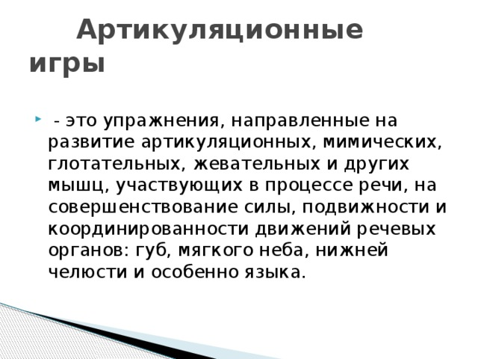
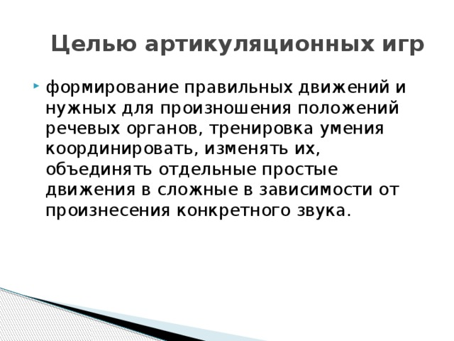
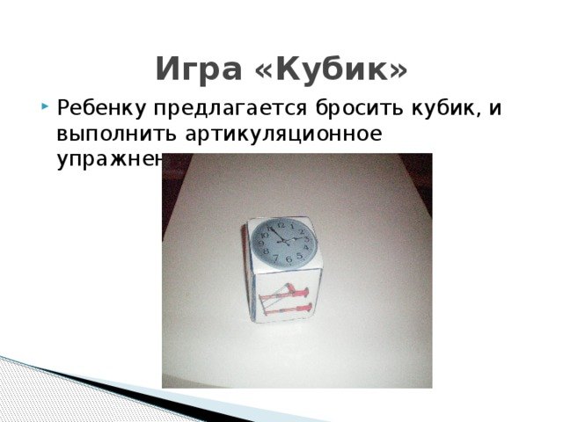
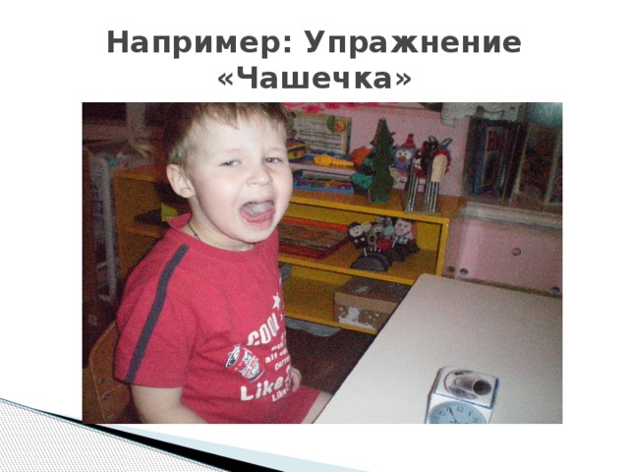
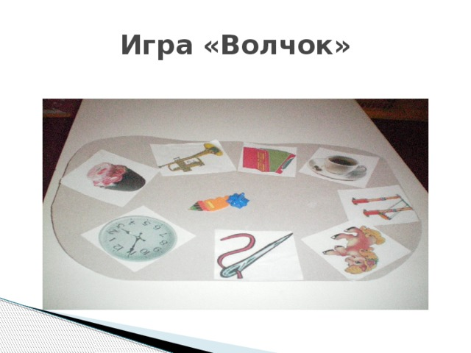
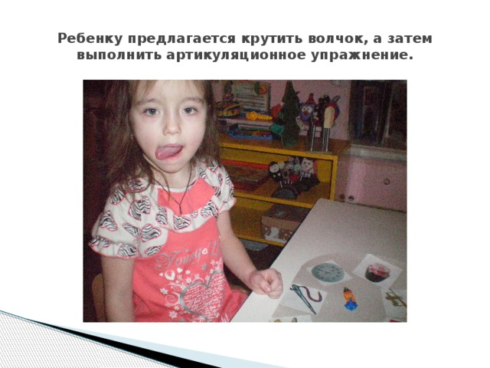
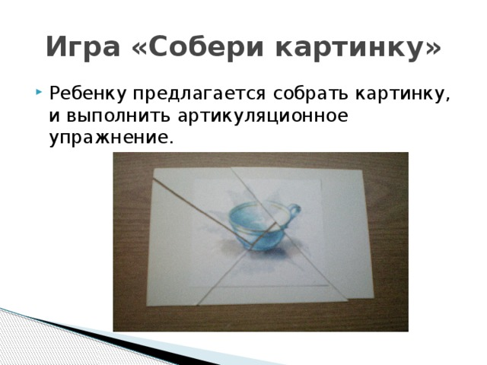
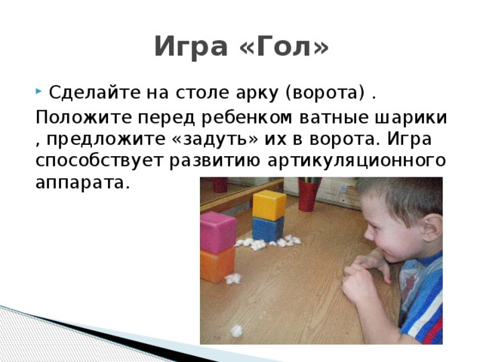
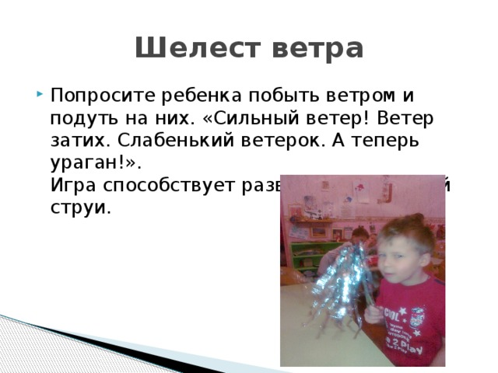
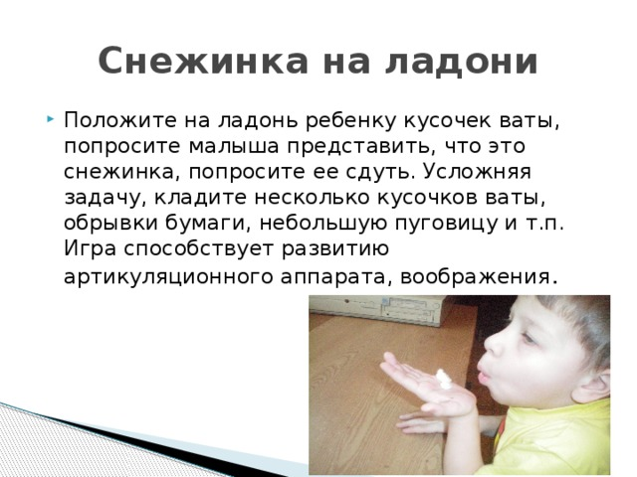
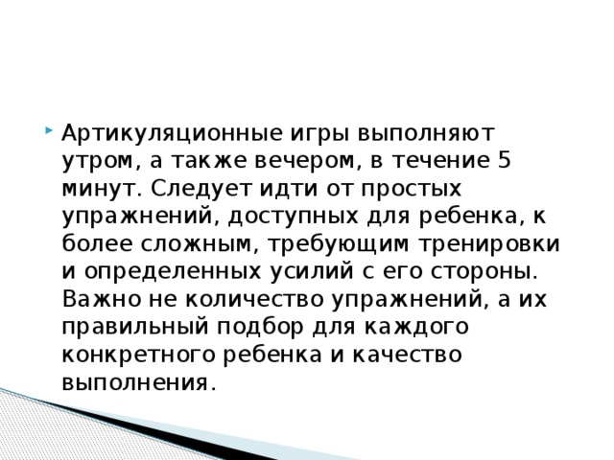

2. развитие моторики
Игровые упражнения для развития мелкой моторики с использованием бусин по технологии «бусографии» с использованием бусин разного размера и цвета согласовывая мелкую моторику и речевое дыхание.
Игровое упражнение «Каждой бусине свой домик».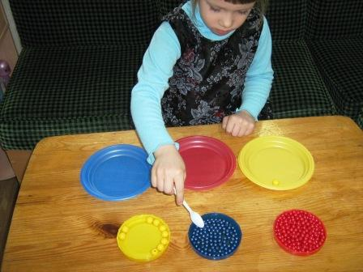

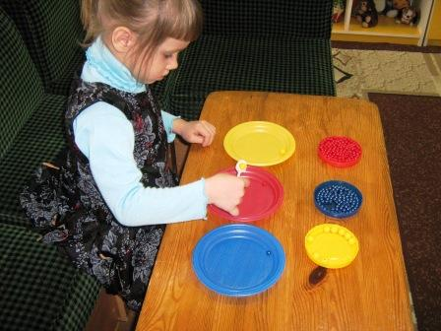
Цель: Развивать умение различать цвет, внимание, усидчивость, координацию движений, мелкую моторику рук.
Оборудование: 3 пластиковые тарелочки красного, синего и желтого цвета; бусины красного, синего и желтого цвета; маленькая ложечка.
1этап работы.
Педагог предлагает ребенку разложить бусины по тарелкам соответствующего цвета при помощи ложки.
2 этап работы:
Педагог предлагает ребенку разложить бусины по тарелкам соответствующего цвета при помощи пинцета.
Игровое упражнение «Анализ и синтез слова».
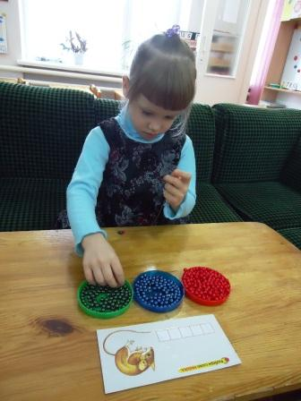
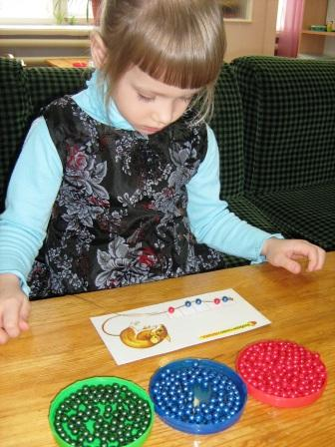

Цель: Развивать умение различать цвет, внимание, усидчивость, координацию движений, мелкую моторику рук.
Оборудование: 3 пластиковые тарелочки красного, синего и зеленого цвета; бусины красного, синего и зеленого цвета; проволока; карточки.
1этап работы.
Педагог предлагает ребенку выполнить анализ и синтез слова, по карточке - схеме используя бусины нужного цвета. Для гласных звуков – красные, для согласных – синие, для мягких согласных – зеленые. По окончании работы ребенок должен рассказать какую схему он собрал из бусин.
Игровое упражнение «Собери бусы».
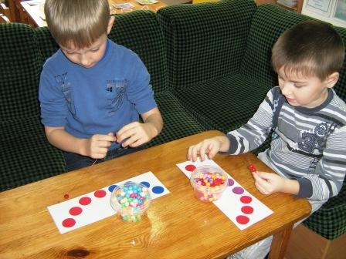

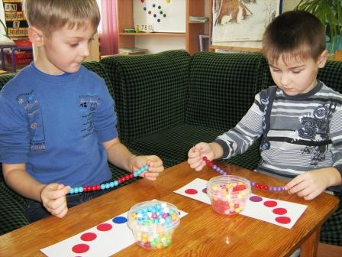
Цель: Развивать логическое и алгоритмическое мышление у дошкольников, восприятие цвета.
Оборудование: бусины разного цвета, проволока, карточки – схемы.
1 этап работы.
Педагог предлагает ребенку собрать бусы в том порядке, в каком они желают.
2 этап работы.
Педагог предлагает ребенку собрать бусы определенного цвета. Например: «Собери красные бусы, собери зеленые бусы и т. д.»
3 этап работы.
Педагог предлагает ребенку карточки – схемы. Ребенок должен сделать такие точно бусы как на образце.
4 этап работы.
Дети работают в паре, придумывают друг другу задания, а потом проверяют правильность выполнения
Игровое упражнение «Выложи узор».
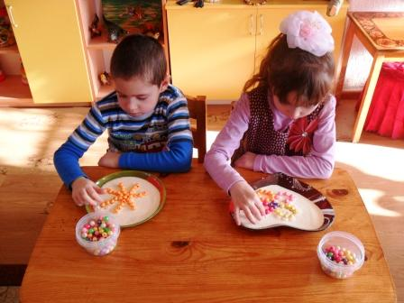
Цель: Развивать мелкую моторику, содружество движений.
Оборудование: красивый поднос, манка, бусины разного цвета.
1этап работы.
На яркий поднос насыпается тонким равномерным слоем манка. Педагог выкладывает при помощи бус, какой либо рисунок (солнышко, машину, лодку, цветок и т. д.). Затем предлагает ребенку рядом выложить такой точно рисунок.
2 этап работы.
Педагог предлагает ребенку самостоятельно выложить любой рисунок одной рукой,а затем обеими руками одновременно.
Игровое упражнение «Бусинка + бусинка».
Цель: Закрепить лексику. Развивать фантазию, мыслительные навыки мелкую моторику рук.
Оборудование: игровой модуль, бусины любого цвета.
1этап работы.
Педагог говорит детям, что сейчас они будут «Делать бусы» из названий предметов, которые находятся в группе. Происходит это так. Первый ребенок говорит слово, нанизывает бусину и передает другому. Второй ребенок называет сказанное первым и свое и тоже нанизывает бусину. Третий повторяет то, что сказали первый и второй и добавляет свое слово, нанизывая бусину и т. д. до тех пор, пока кто – то не ошибется.
2 этап работы.
Создавать бусы можно на любую тему: например из слов существительных в именительном падеже. Это стол, это стул, это дверь и т. д.
Или предложите детям ответить на вопрос «Что есть на улице?»
«На улице есть большие дома, красивые машины, зеленая трава и т. д.»
Таким образом, вы повторите с ними множественное число существительных и прилагательных.
Спросите у детей, что они видят, и в бусах получится винительный падеж.
«Я вижу красивую бабочку, голубое небо, зеленую траву и т. д.»
Для развития фантазии попросите закончить предложение, например: Если бы животные могли разговаривать то ….
Игровое упражнение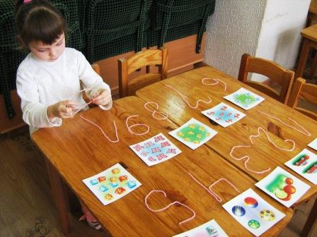
«Разноцветные геометрические фигуры»

Цель:Учить создавать геометрические фигуры, используя нетрадиционную технику исполнения работы – бусографию. Совершенствовать артикуляционную и мелкую ручную моторику пальцев. Развивать ориентировку в пространстве, счетные навыки. Развивать словарный запас по лексической теме «Геометрические фигуры».Воспитывать любознательность, ответственность.
Оборудование: проволока с нанизанными на нее крупным бисером.
Этапы выполнения работы:
1 этап работы:
Педагог предлагает ребенку взять проволоку и нанизать на нее крупный бисер.
2 этап работы:
Выполнить путем сгибания различные геометрические фигуры.

3. театрализованная деятельность

Технология организации театрализованной деятельности
в ДОУ
Игра, как основной вид деятельности в дошкольном возрасте, интересна ребенку, а в сочетании с театрализованной деятельностью она позволяет решать множество педагогических задач. Озвучивая определенный персонаж, дети передают голосом его настроение, а значит, обучаются интонационной выразительности. Также они учатся правильной постановке пауз, грамотной постановке логического ударения, учатся произносить фразу в определенном темпе. В ходе инсценировок дети стараются координировать свою речь и дыхание.
Показывая движение персонажа и одновременно озвучивая его, ребенок обучается координации речи с движением.
Проговаривая реплики своего персонажа, ребенок должен быть внимательным к речи других детей. Таким образом, развивается слуховое внимание и уважение к собеседнику, способность выслушать другого, что очень важно в процессе коммуникации. Театрализованная деятельность позволяет автоматизировать звуки, поставленные и закрепленные на более простом материале ранее. По этому принципу распределяют роли между детьми.
Содержание текстов возможно соотносить с лексической темой. Причем язык сказки ритмичен, слова зарифмованы, героям даются определения – это также позволяет обогатить словарь и лучше понять содержание сказки. С развитием речи у ребенка начинает развиваться мышление.
Ребенок учится прослеживать по сюжету начало, середину и окончание процесса.
Важнейшей предпосылкой совершенствования речевой деятельности детей является создание эмоционально благоприятной ситуации, которая способствует возникновению желания активно участвовать в речевом общении. И именно театрализованная деятельность помогает создать такие ситуации, в которых даже самые необщительные и скованные дети вступают в диалог и раскрываются.
Принципы формирования творческой деятельности:
- гуманистической направленности (истинно гуманные отношения между взрослыми и детьми);
- интеграции (объединение в театрализованной игре разных видов искусства и деятельности);
- творческого взаимодействия взрослого и ребенка (сотворчества в художественно-эстетической деятельности).
Основные специфические методы работы :
- метод моделирования ситуаций;
- метод творческой беседы;
- метод ассоциаций.
Необходимо отметить, что общими методами руководства театрализованной игрой являются прямые способы действия (воспитатель сам показывает способы действия) и косвенные приемы (воспитатель побуждает ребенка к самостоятельному действию).
Основные требования к организации театрализованных игр
- Содержательность и разнообразие тематики.
- Постоянное, ежедневное включение театрализованных игр во все формы педагогического процесса.
- Максимальная активность детей на этапах и подготовки, и проведения игр.
- Сотрудничество детей друг с другом и с взрослыми на всех этапах организации театрализованной игры.
- Последовательность и усложнение содержания тем и сюжетов, избранных для игр, соответствуют возрасту и умениям детей.
На что направлена театрализованная деятельность?
- На развитие у ее участников ощущений, чувств, эмоций;
- На развитие мышления, воображения, внимания, памяти;
- На развитие фантазии;
- На формирование волевых качеств;
- На развитие многих навыков и умений (речевых, коммуникативных, организаторских, двигательных и т. д.)
Влияние театрализованной игры на развитие речи ребенка
Театрализованная игра:
- Стимулирует активную речь за счет расширения словарного запаса;
- Ребенок усваивает богатство родного языка, его выразительные средства (динамику, темп, интонацию и др.);
- Совершенствует артикуляционный аппарат;
- Формируется диалогическая, эмоционально насыщенная, выразительная речь.
Театрализованные игры:
- Режиссерские игры.
- Игры-драматизации.
- Настольный театр.
- Теневой театр.
- Театр на фланелеграфе
- Игры-драматизации с пальчиками.
- Игры-драматизации с куклами бибабо.
- Импровизация.
- Игры-имитации.
- Ролевые диалоги.
- Инсценировки и спектакли.
Речь ребенка и различные виды театра:
Пальчиковый театр
*Способствует развитию речи, внимания, памяти;
*формирует пространственные представления;
*развивает ловкость, точность, выразительность, координацию движений;
* повышает работоспособность, тонус коры головного мозга.
Стимулирование кончиков пальцев, движение кистями рук, игра с пальцами ускоряют процесс речевого и умственного развития
Театр картинок и фланелеграф
- Развивают творческие способности;
- Содействуют эстетическому воспитанию;
- Развивают ловкость, умение управлять своими движениями, концентрировать внимание на одном виде деятельности.
Вязаный театр
- Развивает моторно-двигательную, зрительную, слуховую координацию;
- Формирует творческие способности, артистизм;
- Обогащает пассивный и активный словарь.
Конусный, настольный театр
- Помогает учить детей координировать движения рук и глаз;
- Сопровождать движения пальцев речью;
- Побуждает выражать свои эмоции посредством мимики и речи.
Театр-топотушки
- Помогает расширять словарный запас, подключая слуховое и тактильное восприятие;
- Знакомит с народным творчеством;
- Обучает навыкам общения, игры, счета.
Театр на перчатке
- Оказывает потрясающее терапевтическое воздействие: помогает бороться с нарушениями речи, неврозами;
- Помогает справиться с переживаниями, страхами;
- Перчаточная кукла передает весь спектр эмоций, которые испытывают дети.
Театр кукол Би-ба-бо
Посредством куклы, одетой на руку, дети говорят о своих переживаниях, тревогах и радостях, поскольку полностью отождествляют себя (свою руку) с куклой.
Игра-драматизация
Самый «разговорный»
вид театрализованной
деятельности.
- Целостное воздействие на личность ребенка: его раскрепощение, самостоятельное творчество, развитие ведущих психических процессов;
- Способствует самопознанию и самовыражению личности;
- Создает условия для социализации, усиливая адаптационные способности, корректирует коммуникативные качества, помогает осознанию чувства удовлетворения, радости, успешности.
Ни один другой вид театрализованной деятельности так не способствует развитию артистизма, выразительности движений и речи, как игра-драматизация
Занимаясь с детьми театром, мы ставим перед собой цель – сделать жизнь наших детей интересной и содержательной, наполнить ее яркими впечатлениями, интересными делами, радостью творчества. Мы стремимся к тому, чтобы навыки, полученные в театрализованной деятельности, дети смогли использовать в повседневной жизни.
Из всего вышесказанного можно сделать вывод, что на основе театрализованной деятельности можно реализовать практически все задачи воспитания, развития и обучения детей.

